Проект

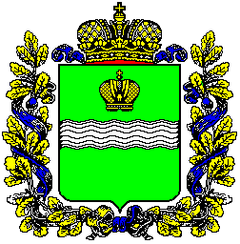

ЗАКОН
Калужской области

О внесении изменений в Закон Калужской области «О государственном долге Калужской области»

Принят Законодательным Собранием _________________

Статья 1
Внести в статью 5 Закона Калужской области от 11 февраля 2008 года № 404-ОЗ «О государственном долге Калужской области» (в ред. Законов Калужской области от 13.11.2009 № 594-ОЗ, от 29.09.2014 № 606-ОЗ, от 07.11.2016 № 119-ОЗ) следующие изменения:
- В абзаце 1 слова «Предельный объем» заменить словом «Объем».
- Абзац 2 признать утратившим силу.

Статья 2
Настоящий Закон вступает в силу с момента его официального опубликования.

Губернатор Калужской области А.Д. Артамонов

